Міністерство освіти і науки України

**Національний технічний університет України**

**«Київський політехнічний інститут імені Ігоря Сікорського»**

**Факультет інформатики та обчислювальної техніки**

**Кафедра інформатики та програмної інженерії**

**Звіт**

З лабораторної роботи № 4

з дисципліни

«Компоненти програмної інженерії 1»

«Моделювання поведінки системи засобами UML»

Варіант 16

**Виконав** ІП-23 Зубарев Микола Костянтинович

**Перевірила** Марченко О.І.

Київ 2023

**Мета роботи:** дослідження діаграм UML, які застосовуються для опису поведінки програмного забезпечення, та отримання навиків у їх побудові.

**Діаграми діяльності:**

**1.**

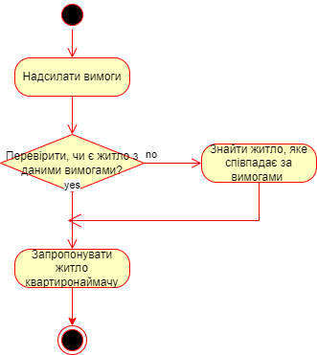

|  |  |
| --- | --- |
| **Формулювання прецеденту** | **Стан виду діяльності** |
| Перевірка, чи є житло з даними вимогами | Перевірка, чи є будинок з даними вимогами в базі даних. |
| Знайти житло, яке співпадає за вимогами | Якщо будинок з даними вимогами не було знайдено, то шукаємо ще раз |
| Запропонувати житло | Якщо будинок відповідний надісланим вимогам знайдено, то запропонувати його квартиронаймачу |

**2.**

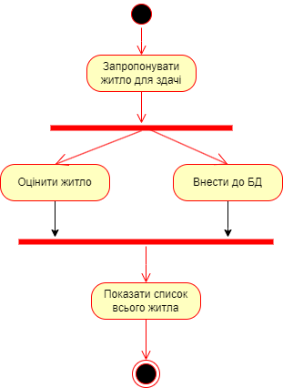

|  |  |
| --- | --- |
| **Формулювання прецеденту** | **Стан виду діяльності** |
| Запропонувати житло для здачі | Власник квартири запропоновує житло |
| Оцінити житло | Ріелтор оцінює житло |
| Занести до БД | Додає будинок до бази даних |
| Показати список всього житла | Показує клієнтам список всього житла |

**Діаграми послідовності:**

**1.**

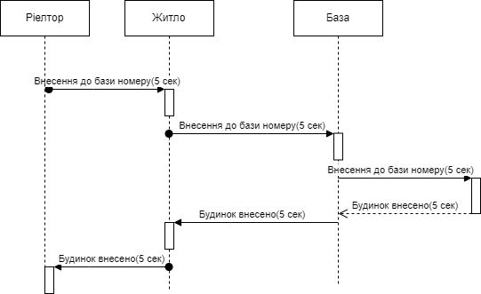

|  |  |
| --- | --- |
| Внесення до бази номеру будинку | Ріелтор робить запит, щоб внести номер будинку до БД у класа Житло |
| Внесення до бази номер будинку | Клас Житло робить запит у класа База для внесення номеру будинку |
| Будинок внесено | Клас База повертає те, що будинок внесено |

**2.**

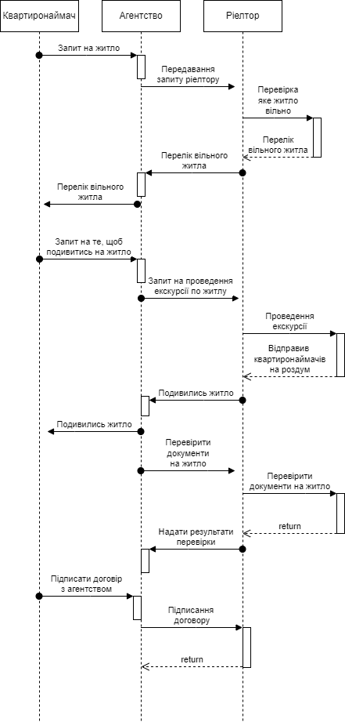

|  |  |
| --- | --- |
| Запит на житло | Квартиронаймач надсилає запит на житло до житлового агентства, для того щоб йому відправили перелік вільного житла |
| Запит на те, щоб подивитись житло | Квартиронаймач надсилає запит, щоб йому провели екскурсію по житлу, яке він вподобав |
| Запит на проведення екскурсії по житлу | Агентство надсилає запит, щоб ріелтор провів екскурсію квартиронаймачу по житлу |
| Перевірити документи на житло | Агентство створює запит до ріелтора, на перевірку усіх документів та надіслав результати перевірки |
| Підписати договір з агентством | Квартиронаймач робить запит у класа Агентство на те, щоб підписати договір |

**Діаграми кооперації**

**1.**

**2.**

**Висновок.** У ході лабораторної роботи ми досліджували діаграми UML, які використовуються для опису поведінки програмного забезпечення, і набули практичних навичок у їх побудові. Ми досліджували різні типи діаграм, такі як діаграми послідовності, діаграми кооперацій та діаграми діяльності, і дослідили їхні особливості та використання в проектуванні програмного забезпечення.

Одним з головних висновків, який можна зробити з нашої лабораторної роботи, є те, що діаграми UML є потужним інструментом для моделювання та проектування програмного забезпечення. Вони дозволяють розуміти поведінку системи та розробляти її компоненти, і забезпечують чітке та однозначне спілкування між розробниками та замовниками.

Отже, можна стверджувати, що дослідження діаграм UML є важливим етапом в процесі розробки програмного забезпечення та виявлення можливих проблем у системі ще на етапі її проектування.